**Oppdrag 1 - Nettverk og Tjenester**  
**Dokumentasjon**

**Et bilde som inneholder tekst, Font, skjermbilde

KI-generert innhold kan være feil.Del 1 : Nettverk og tilkobling**

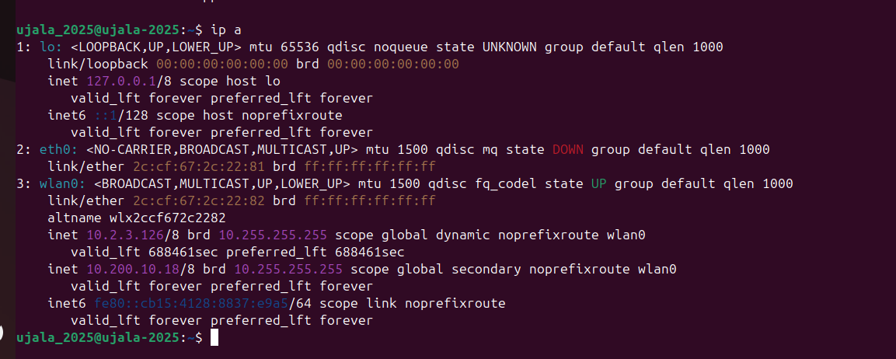

Først satte jeg opp en statisk IP-adresse på Raspberry Pi. Etterpå sjekket jeg at maskinen hadde fått riktig IP, og deretter testet jeg ved å pinge mellom PC-en og Raspberry Pi. Jeg fikk svar tilbake, og dermed fungerte nettverket og IP-oppsettet som det skulle.

**Del 2: Server og tjenester**

**1-**

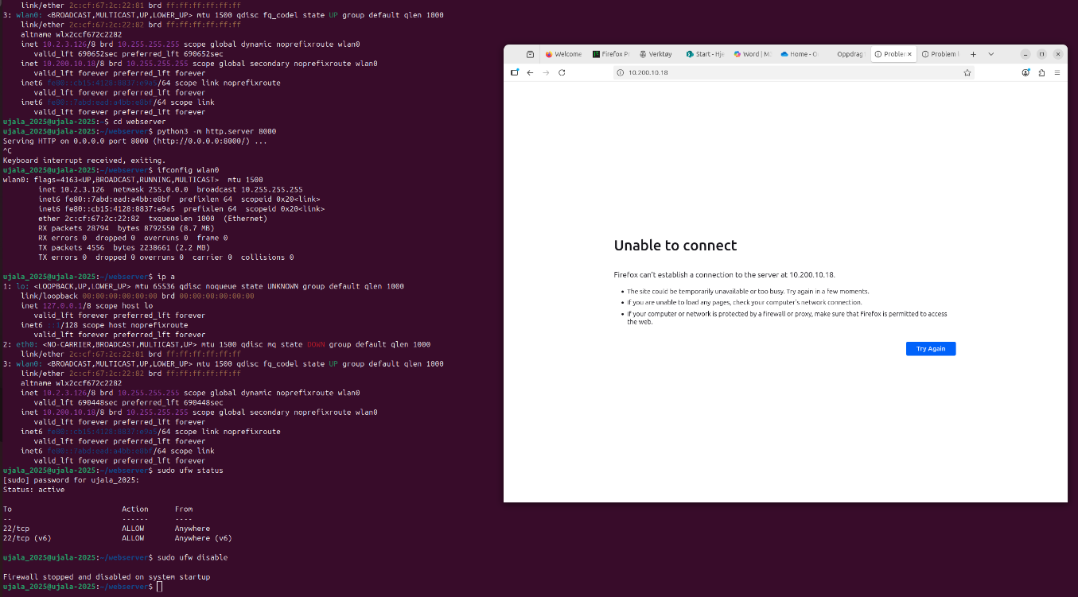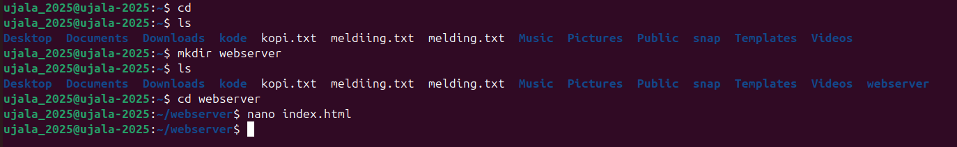Et bilde som inneholder tekst, skjermbilde, Font, line

KI-generert innhold kan være feil.

**3-**

1- Lagde mappe på terminalen som heter «webserver».

2- Deretter lagde jeg en enkel fil i mappen webserver som kalles index.html.

**2-**

3- Jeg laget webserver på Raspberry Pi, men jeg klarte ikke å se nettsiden verken på PC-en eller på Pi-en selv. Jeg sjekket ping, port 8000, og prøvde å slå av brannmuren, men ingenting hjalp. Problemet ser ut til å være at noe blokkerer serveren fra å vise nettsiden.

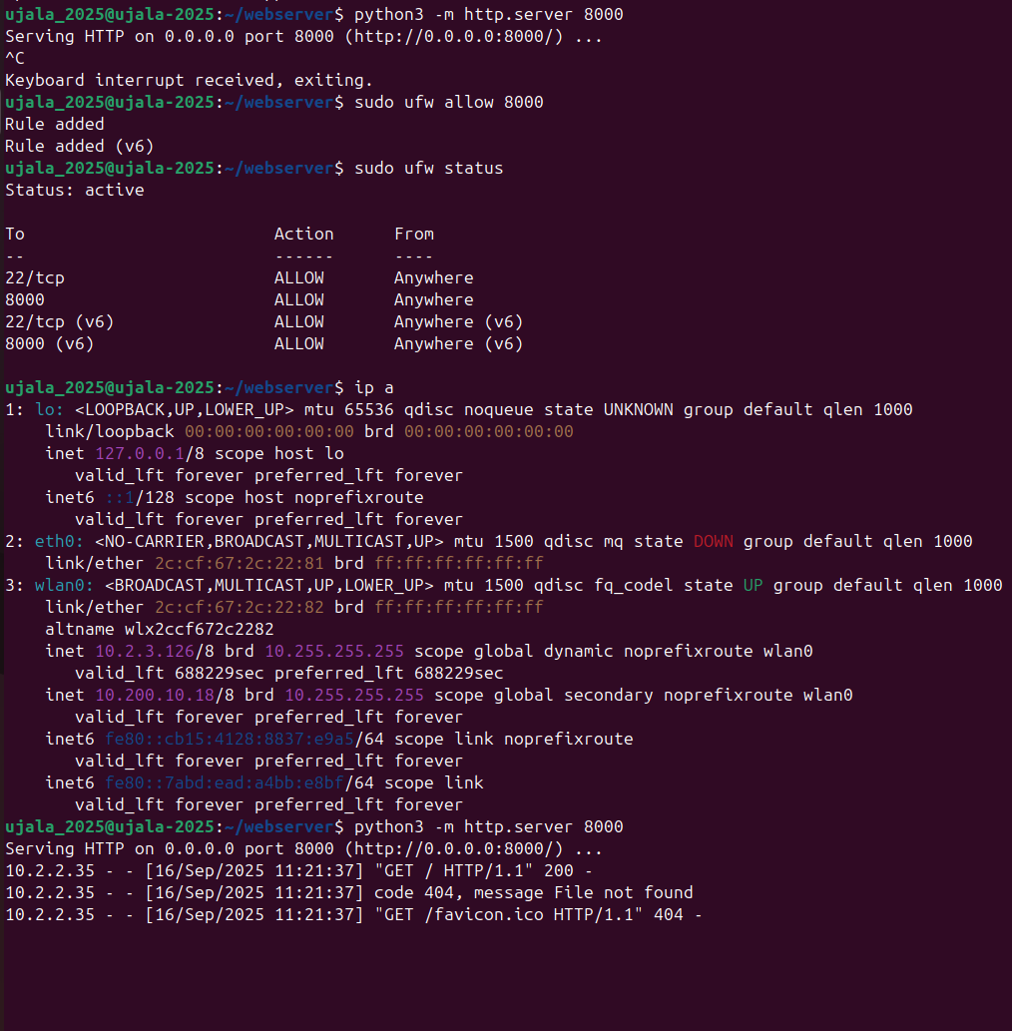

**4-**

Et bilde som inneholder tekst, skjermbilde, Font

KI-generert innhold kan være feil.

4- Her fungerte webserveren på Raspberry Pi. Jeg prøvde først å åpne nettsiden med http://10.200.10.18:8000 på både PC og Pi, men det fungerte ikke. Da prøvde jeg å skrive bare 10.200.10.18:8000 i nettleseren, og da viste siden seg. Jeg hadde også åpnet port 8000 i brannmure Jeg laget en fil som heter testpython.py og skrev enkel kode inni: print("Hello world"). Så åpnet jeg CMD på PC-en og gikk til mappen der filen ligger. Jeg startet et Git-repository med git init, la til filen med git add testpython.py, laget en commit med git commit -m "Første commit", og pushet filen til GitHub med git push. Jeg måtte aktivere autentisering underveis, og etter det dukket filen opp på GitHub. For å teste og gjøre små endringer brukte jeg Visual Studio Code, og brukte commit og sync for å oppdatere GitHub. Alt fungerte som det skulle. n med sudo ufw allow 8000, så det kan ha hjulpet. Totalt sett fungerer webserveren nå som forventet.

Et bilde som inneholder tekst, skjermbilde, meny, Font

KI-generert innhold kan være feil.**Del 3: Python og GitHub**

Et bilde som inneholder tekst, skjermbilde, Font, nummer

KI-generert innhold kan være feil.

**1-**

Et bilde som inneholder tekst, skjermbilde, programvare, Multimedieprogramvare

KI-generert innhold kan være feil.

1-Jeg laget en fil som heter testpython.py og skrev enkel kode inni: print("Hello world"). Så åpnet jeg CMD på PC-en og gikk til mappen der filen ligger. Jeg startet et Git-repository med git init, la til filen med git add testpython.py, laget en commit med git commit -m "Første commit", og pushet filen til GitHub med git push. Jeg måtte aktivere autentisering underveis, og etter det dukket filen opp på GitHub. For å teste og gjøre små endringer brukte jeg Visual Studio Code, og brukte commit og sync for å oppdatere GitHub. Alt fungerte som det skulle.

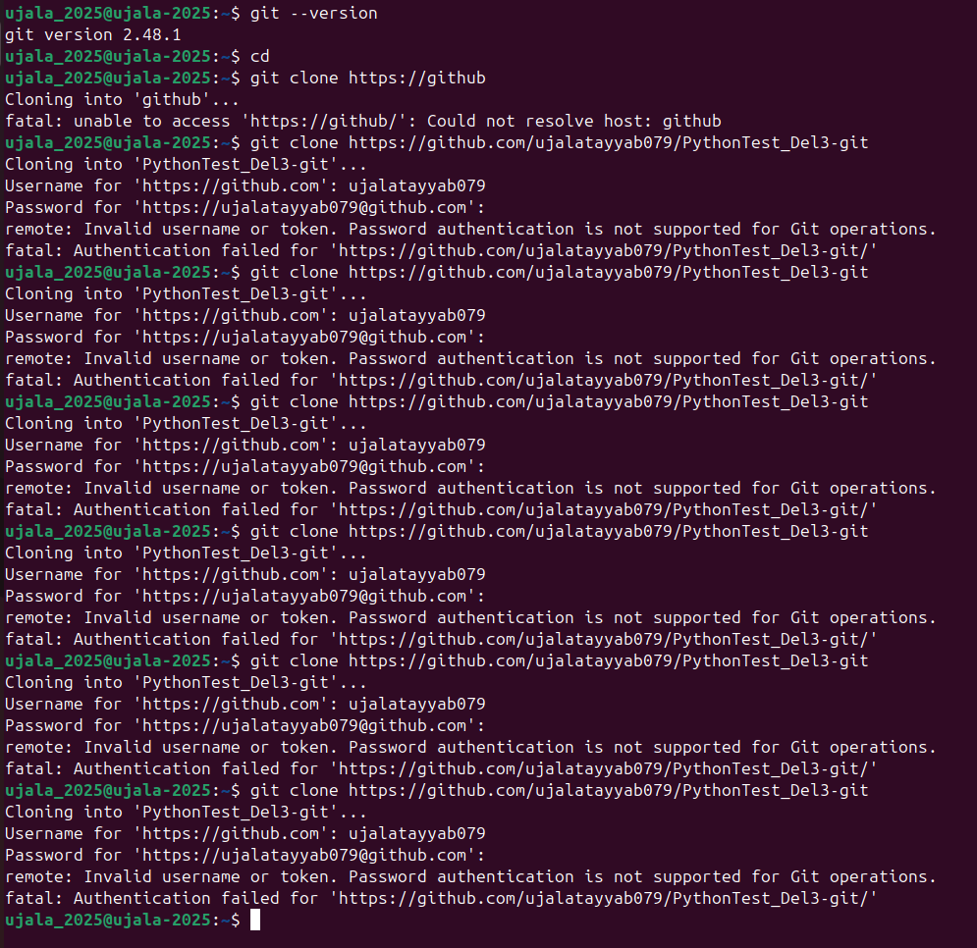

**2-**

**3-**

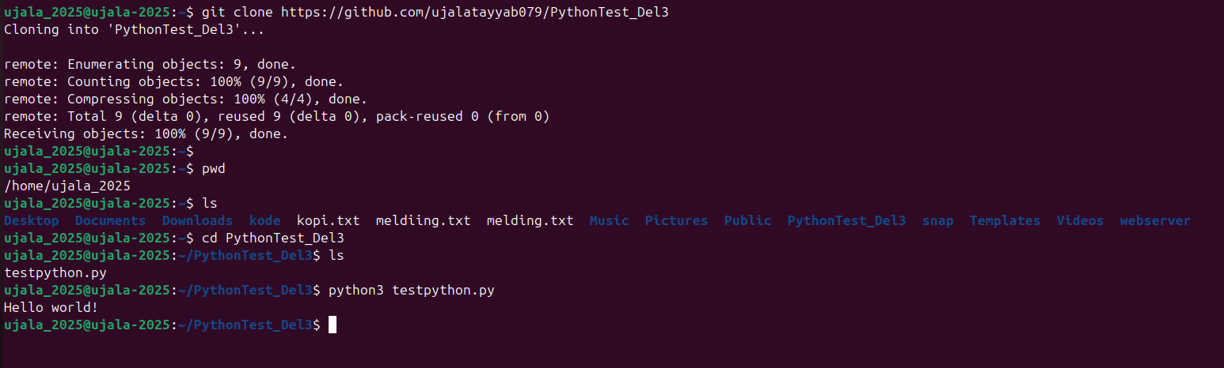

2 – Først fikk jeg problemer med å klone GitHub-repoet, men etter å ha undersøkt fant jeg ut at jeg måtte lage et personlig token. Jeg opprettet tokenet på GitHub for å bruke det i stedet for passord.

3 – Neste dag oppdaterte jeg Raspberry Pi og åpnet prosjektet på nytt. Da fungerte kloningen med en gang uten problemer. Jeg kunne gå inn i mappen som ble laget, se filene, og kjøre testpython.py-filen på Pi-en.

**BONUS – OPPGAVER**Mer avansert

1. **Temprature**

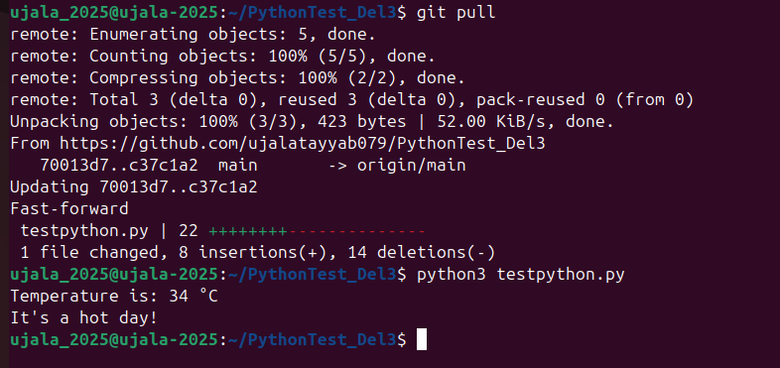Et bilde som inneholder tekst, skjermbilde, programvare, Multimedieprogramvare

KI-generert innhold kan være feil.

**1-**

1-Her laget jeg et mer avansert Python-script som viser temperatur. Jeg kjørte det i terminalen på Raspberry Pi, og det fungerte som forventet. Koden gir en tilfeldig temperatur og forteller om det er en varm dag eller en kald dag.

**2-Psutil – Systeminformation:**

**Et bilde som inneholder tekst, skjermbilde, programvare, Multimedieprogramvare

KI-generert innhold kan være feil.**

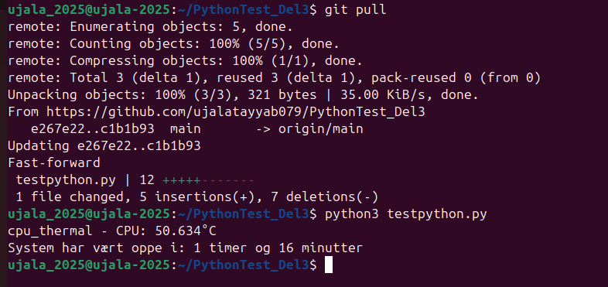

**2-**

2- I denne koden har jeg brukt biblioteket **psutil** for å hente systeminformasjon. Koden henter blant annet temperatur (hvis tilgjengelig) fra maskinen og bruker variabelen temps til å vise hvor lenge systemet har vært i gang (oppetid).

**-Hele koden**

Et bilde som inneholder tekst, skjermbilde, meny

KI-generert innhold kan være feil.